Fase | 3 | Grado | 2° |  | Campo | Ética, naturaleza y sociedades
Nombre del proyecto |  |  |  | Convivencia armónica en el aula

Nombre del (de la) alumno(a): _________________________________________

Grado y grupo: ___________ No. Aciertos: _________ Calificación: __________

Fecha de aplicación: _________________________________________________

INDICACIONES: Responde lo que se te pide.

Observa la siguiente imagen y después contesta las preguntas encerrando la respuesta correcta. (2 puntos)

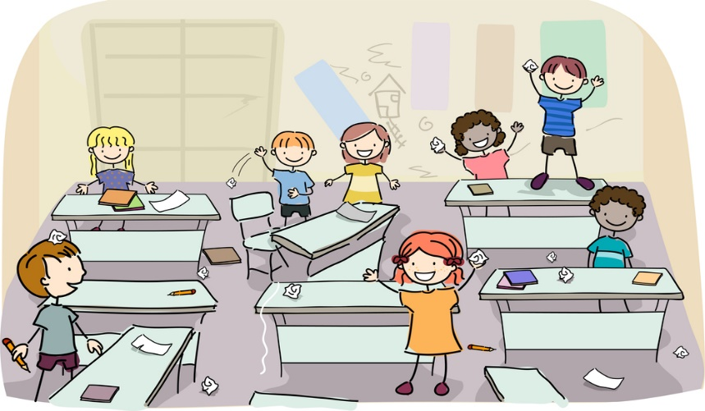

1.- ¿Cuál regla no están respetando los niños y las niñas?

- Llego puntual a clases | c) Pido permiso al entrar al salón
- Mantengo ordenado y limpio mi lugar | d) Comparto los juguetes

2.- ¿Qué consecuencia pueden llegar a tener?

- Desorden que impide estar atentos a la clase | - Enfermarse por los virus | - Felicitaciones por su comportamiento
3.- Une la imagen con la regla que ayude a una convivencia armónica.
(3 puntos)

Respeto a mis compañeros, evitando burlas |  | 1) 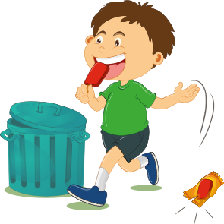
Hablo siempre sin gritar y respetuosamente |  | 2) 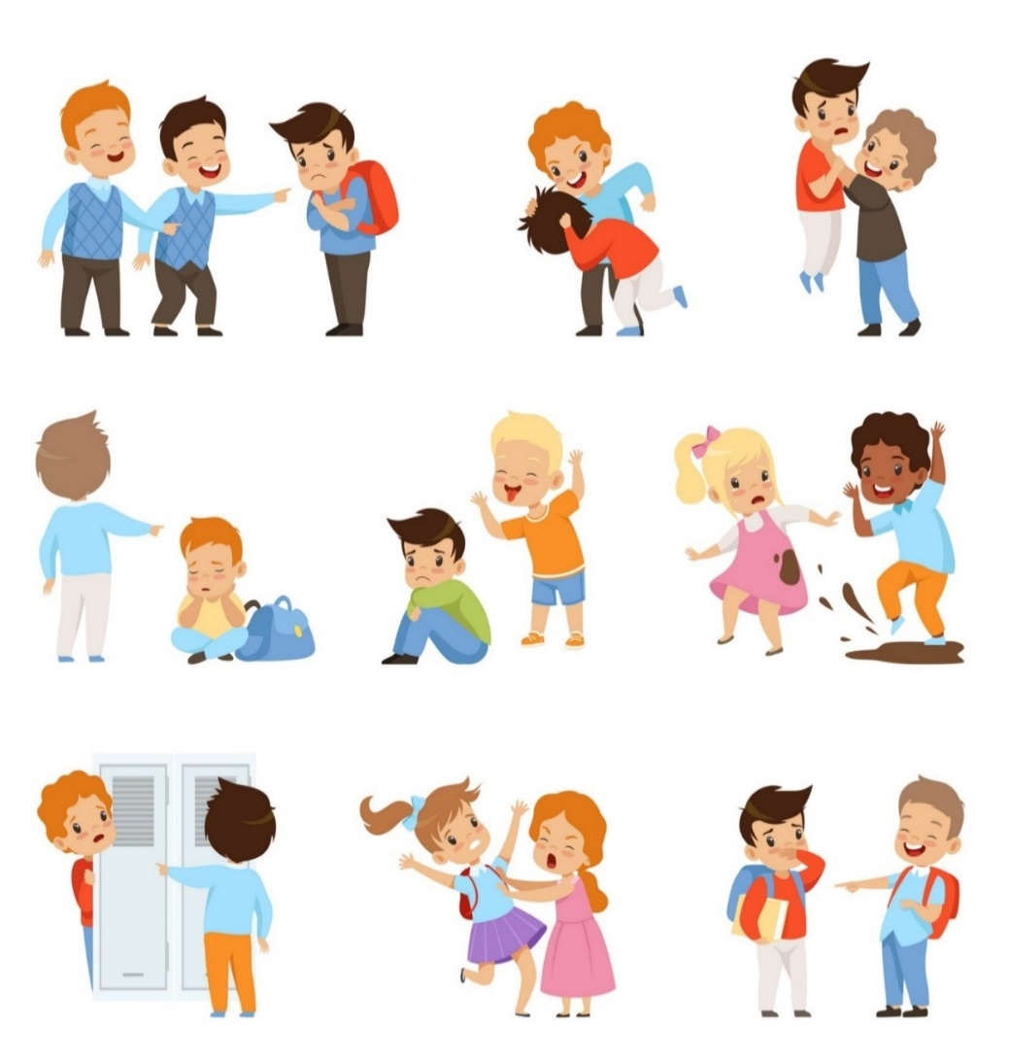
Deposito la basura en su lugar |  | 3) 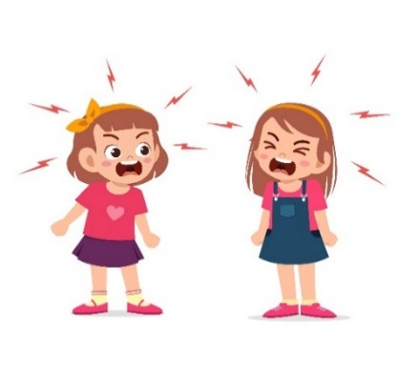

4.- Encierra la imagen donde se observe una convivencia armónica. (1 punto)

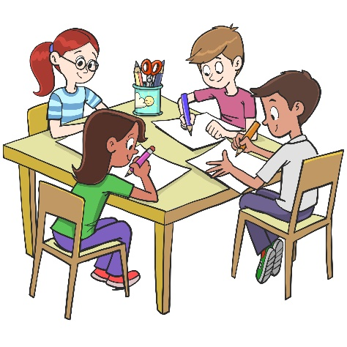 | 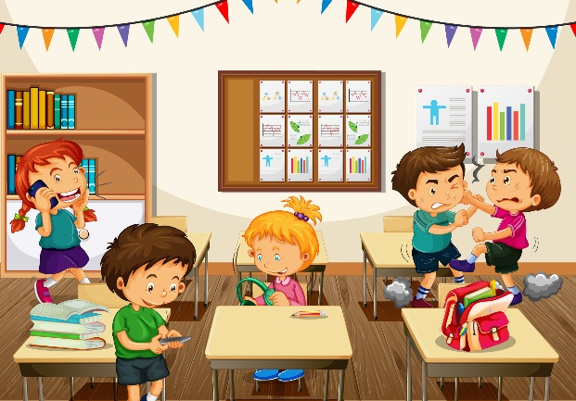

5.- Subraya la respuesta correcta de cada pregunta. (2 puntos)

I.- ¿De quién es responsabilidad que haya una convivencia armónica en la escuela?
- De los alumno y alumnas | c) De los maestros y maestras
- Del director o directora | d) De todos y todas

II.- ¿Cuál de los siguientes elementos NO ayuda a que haya una convivencia armónica en el aula?
- La empatía | c) El reglamento
- La violencia | d) El respeto

6.- Observa las siguientes situaciones y colorea el recuadro con la regla que pueda ayudar a una mejor convivencia mientras juegan. (2 puntos)
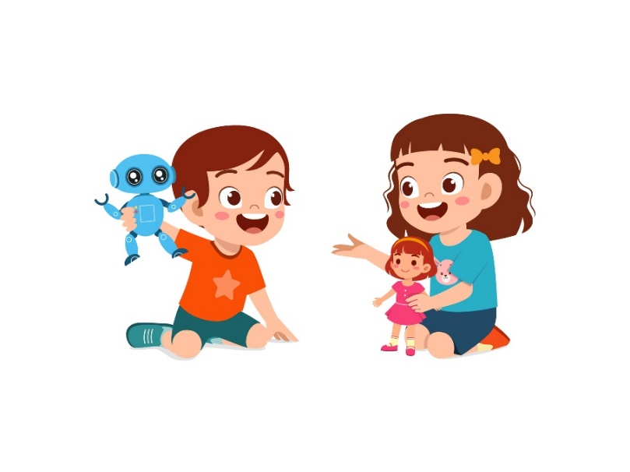
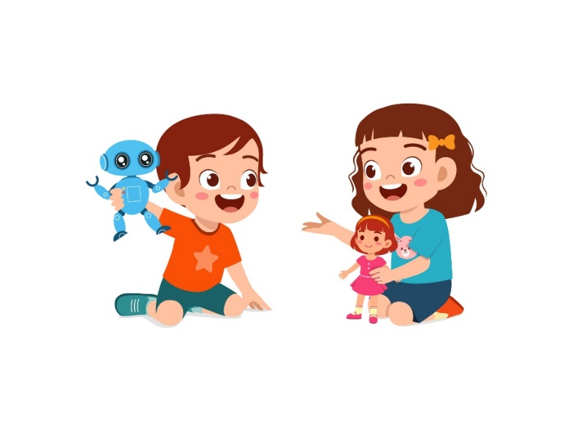
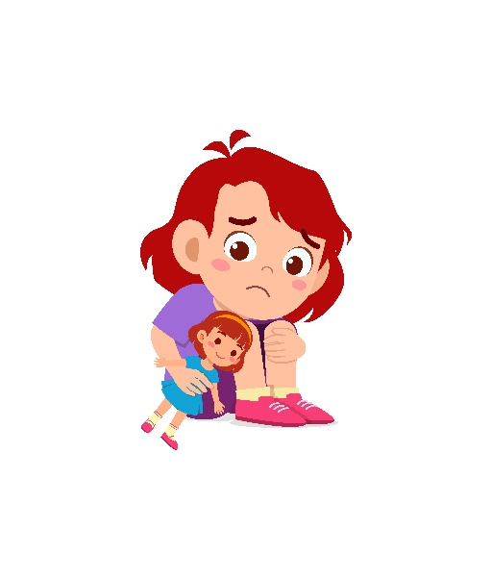
Levanto la mano para hablar
Integro a mis compañeros a los juegos

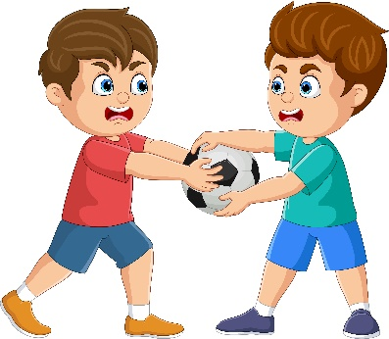
Comparto materiales y juguetes
Mantengo limpio mi lugar

CLAVE DE RESPUESTAS

REACTIVO | RESPUESTA
1 | b)
2 | a)
3 | Respeto a mis compañeros, evitando burlas: Imagen 2  Hablo siempre sin gritar y respetuosamente: Imagen 3  Deposito la basura en su lugar: Imagen 1
4 | La imagen del trabajo en equipo
5 | I. De todos y todas  II. La violencia
6 | Imagen 1: Integro a mis compañeros a los juegos  Imagen 2: Comparto materiales y juguetes

ACIERTOS | CALIFICACIÓN
10 | 10
9 | 9
8 | 8
7 | 7
6 | 6
5 | 5
4 | 4
3 | 3
2 | 2
1 | 1

TABLA DE ESPECIFICACIONES

REACTIVO | CAMPO | CONTENIDO | PDA
1 |  | Democracia como forma de vida: construcción participativa de normas, reglas y acuerdos para alcanzar metas colectivas y contribuir a una convivencia pacífica en nuestra casa, el aula, la escuela y la comunidad, así como las consecuencias de no respetar acuerdos, reglas y normas escolares y comunitarias. | Participa en la revisión y construcción de acuerdos, reglas y normas que sirven para atender necesidades compartidas, alcanzar metas comunes, resolver conflictos y promover la convivencia pacífica en el aula, la escuela y la comunidad.
2 |  | Democracia como forma de vida: construcción participativa de normas, reglas y acuerdos para alcanzar metas colectivas y contribuir a una convivencia pacífica en nuestra casa, el aula, la escuela y la comunidad, así como las consecuencias de no respetar acuerdos, reglas y normas escolares y comunitarias. | Comprende las consecuencias personales y colectivas de no respetar acuerdos, reglas y normas escolares y comunitarias.
3 al 6 |  | Democracia como forma de vida: construcción participativa de normas, reglas y acuerdos para alcanzar metas colectivas y contribuir a una convivencia pacífica en nuestra casa, el aula, la escuela y la comunidad, así como las consecuencias de no respetar acuerdos, reglas y normas escolares y comunitarias. | Participa en la revisión y construcción de acuerdos, reglas y normas que sirven para atender necesidades compartidas, alcanzar metas comunes, resolver conflictos y promover la convivencia pacífica en el aula, la escuela y la comunidad.

